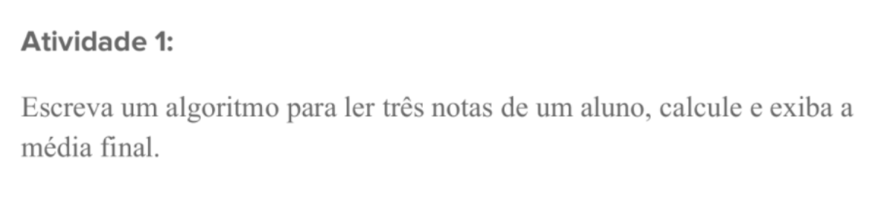programa {

inclua biblioteca Matematica --> mat

funcao inicio() {

real nota,soma,med

inteiro z

soma=0.0

escreva("Quantas avaliações ? \n")

leia(z)

para(inteiro n=1;n<=z;n++){

escreva("Qual a nota da avaliação ",n,"\n")

leia(nota)

soma+=nota

}

med=soma/z

mat.arredondar(med,2)

escreva("Foram avalidas: ",z,"\n")

escreva("A média final é: ",med)

}

}

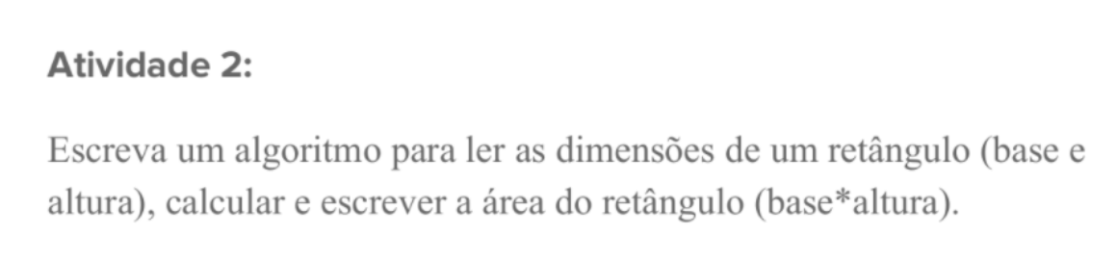

programa {

inclua biblioteca Matematica --> mat

funcao inicio() {

real altura,base,area

escreva("\n Qual a altura do retângulo \n")

leia(altura)

escreva("\n Qual a base do retângulo \n")

leia(base)

area=base\*altura

escreva(mat.arredondar(altura,2)," \* ",mat.arredondar(base,2)," = ",mat.arredondar(area,2))

}

}

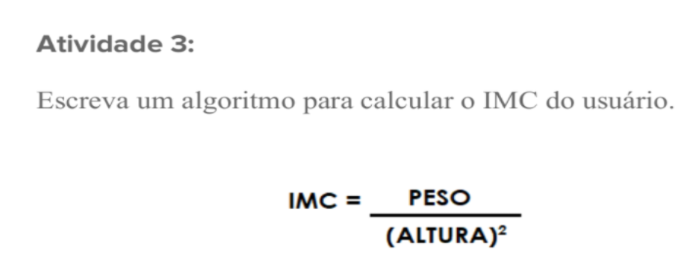 funcao inicio() {

real altura,peso,imc

escreva("\n Qual a sua altura em metros ? \n")

leia(altura)

escreva("\n Qual seu peso? \n")

leia(peso)

imc=peso/mat.potencia(altura,2.0)

escreva("\n",mat.arredondar(peso,2)," / ( ",mat.arredondar(altura,2)," )² = ",mat.arredondar(imc,2),"\n")

escreva("\n")

se(imc<18.5){

escreva(mat.arredondar(imc,2),"você é uma Vareta\n")

}

se(imc>=18.6 e imc<24.9){

escreva(mat.arredondar(imc,2)," Magro\n")

}

se(imc>=24.9 e imc<29.9){

escreva(mat.arredondar(imc,2)," Choop\n")

}

se(imc>=29.9 e imc<34.9){

escreva(mat.arredondar(imc,2)," Obeso I\n")

}

se(imc>=34.9 e imc<39.9){

escreva(mat.arredondar(imc,2)," Obeso II\n")

}

se(imc>=40){

escreva(mat.arredondar(imc,2)," Faustão\n")

}

}

}